南通大学交通与土木工程学院研究生会
改革情况

为落实共青团中央、教育部、全国学联联合下发的《关于推动高校学生会（研究生会）深化改革的若干意见》，并结合《关于巩固高校学生会（研究生会）改革成果的若干措施》文件要求，接受广大师生监督，现将我院2021—2022学年研究生会改革情况公开如下。
一、改革自评表
指标 |  |  |  |  |  |  |  |  |  |  | 结论 |  | 备注
1. 坚持全心全意服务同学，聚焦主责主业开展工作。未承担宿舍管理、校园文明纠察、安全保卫等行政职能。 |  |  |  |  |  |  |  |  |  |  | 是  □否
2. 工作机构架构为“主席团+工作部门”模式，未在工作部门以上或以下设置“中心”、“项目办公室”等常设层级。 |  |  |  |  |  |  |  |  |  |  | 是  □否
3. 工作人员不超过30人。 |  |  |  |  |  |  |  |  |  |  | 是  □否 |  | 实有20人
4. 主席团成员不超过3人。 |  |  |  |  |  |  |  |  |  |  | 是  □否 |  | 实有3人
5. 除主席、副主席（轮值执行主席）、部长、副部长、干事外未设其他职务。 |  |  |  |  |  |  |  |  |  |  | 是  □否
6. 工作人员为共产党员或共青团员。 |  |  |  |  |  |  |  |  |  |  | 是  □否
7. 工作人员中除一年级新生外的本专科生最近1个学期/最近1学年/入学以来三者取其一，学习成绩综合排名在本专业前30%以内，且无课业不及格情况；研究生无课业不及格情况。 |  |  |  |  |  |  |  |  |  |  | 是  □否
8. 主席团由学生（研究生）代表大会（非其委员会、常务委员会、常任代表会议等）或全体学生（研究生）大会选举产生。 |  |  |  |  |  |  |  |  |  |  | 是  □否
9. 按期规范召开学生（研究生）代表大会或全体学生（研究生）大会。 |  |  |  |  |  |  |  |  |  |  | 是  □否 |  | 召开日期为：2022.11.14
10. 开展了春、秋季学生会组织工作人员全员培训。 |  |  |  |  |  |  |  |  |  |  | 是  □否
11. 工作人员参加评奖评优、测评加分、推荐免试攻读研究生等事项时，依据评议结果择优提名，未与其岗位简单挂钩。 |  |  |  |  |  |  |  |  |  |  | 是  □否
12. 党组织定期听取学生会组织工作汇报，研究决定重大事项。 |  |  |  |  |  |  |  |  |  |  | 是  □否
13. 明确1名团组织负责人指导院级学生会组织；聘任团委老师担任院级学生会组织秘书长。 |  |  |  |  |  |  |  |  |  |  | 是  □否
- 学生会组织工作机构应成立团支部，团支部书记由学生会主席团成员担任。 |  |  |  |  |  |  |  |  |  |  | 是  □否
具体情况
二级学生会  组织 | 符合标准情况（请填写是/否）
二级学生会  组织 | 1 | 2 | 3 | 4 | 5 | 6 | 7 | 8 | 9 | 10 |  | 11 | 12 | 13 | 14
交通与土木工程学院研究生会 | 是 | 是 | 是 | 是 | 是 | 是 | 是 | 是 | 是 | 是 |  | 是 | 是 | 是 | 是
二、二级研究生会组织组织架构表及工作人员表
序号 | 机构名称 | 人数 | 主要职责
1 | 主席团 | 3 | 负责研究生会工作，主持制定、执行和检查研究生会重大工作计划和有关规章制度；及时向学院研究生工作领导小组汇报研究生会工作情况、掌握研究生干部的思想动态并反映其意见。加强同兄弟院系研究生会的沟通、交流。
2 | 办公室 | 3 | 负责研究生会内部上传下达、活动对接、人员协调和内部制度建设，日常工作包括文案撰写、表格制作、财务报销、起草文书和物品管理等。
3 | 宣传部 | 3 | 负责全体研究生思想引领、主题教育、科研道德、安全教育等工作，宣传校研究生会品牌形象及理念；负责全体研究生、校研究生会活动的前期宣传和后期报道，组织校研究生会的宣传技能培训。
4 | 文体部 | 4 | 负责组织策划全体研究生各项文艺、体育活动，丰富的研究生科研之余的文体生活。
5 | 学术部 | 4 | 负责配合做好校级重点学术项目的组织实施，负责支持、跟进各学院省级以上科研比赛、学科竞赛、学术论坛等科研活动；负责其他与学术相关的科普知识竞赛。
6 | 综合事务部 | 3 | 负责定期召开校、院研究生会联席会议；  负责志愿者管理（人员登记）；负责对接相关部门，为全体研究生提供出国研修政策、西部计划志愿服务、援疆支教、就业信息等资讯。

序号 | 姓名 | 政治面貌 | 院系 | 年级 | 是否存在不及格情况
1 | 刘佳丽 | 中共党员 | 交通与土木工程学院 | 研二 | 否
2 | 徐溧祁 | 共青团员 | 交通与土木工程学院 | 研二 | 否
3 | 徐益康 | 中共党员 | 交通与土木工程学院 | 研二 | 否
4 | 王雨晴 | 中共党员 | 交通与土木工程学院 | 研二 | 否
5 | 刘禹凡 | 中共党员 | 交通与土木工程学院 | 研二 | 否
6 | 李玉 | 中共党员 | 交通与土木工程学院 | 研二 | 否
7 | 张颖 | 中共党员 | 交通与土木工程学院 | 研二 | 否
8 | 路雷 | 共青团员 | 交通与土木工程学院 | 研二 | 否
9 | 刘微雪 | 中共党员 | 交通与土木工程学院 | 研一
10 | 朱翊晗 | 中共党员 | 交通与土木工程学院 | 研一
11 | 杜若琳 | 中共党员 | 交通与土木工程学院 | 研一
12 | 何家庆 | 共青团员 | 交通与土木工程学院 | 研一
13 | 耿静娴 | 中共党员 | 交通与土木工程学院 | 研一
14 | 黄同辉 | 中共党员 | 交通与土木工程学院 | 研一
15 | 张诚 | 中共党员 | 交通与土木工程学院 | 研一
16 | 张仡寅 | 共青团员 | 交通与土木工程学院 | 研一
17 | 韩金育 | 共青团员 | 交通与土木工程学院 | 研一
18 | 韩金育 | 共青团员 | 交通与土木工程学院 | 研一
19 | 苟鲡骅 | 共青团员 | 交通与土木工程学院 | 研一
20 | 吉翔 | 共青团员 | 交通与土木工程学院 | 研一

三、院级学生（研究生）代表大会召开情况
（含请示、批复、会议通知、议程、文稿等过程性材料及宣传报道等）
请示：
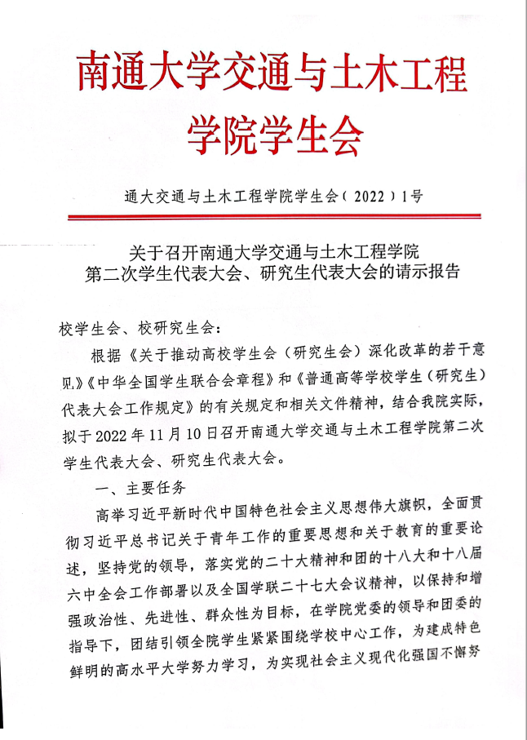
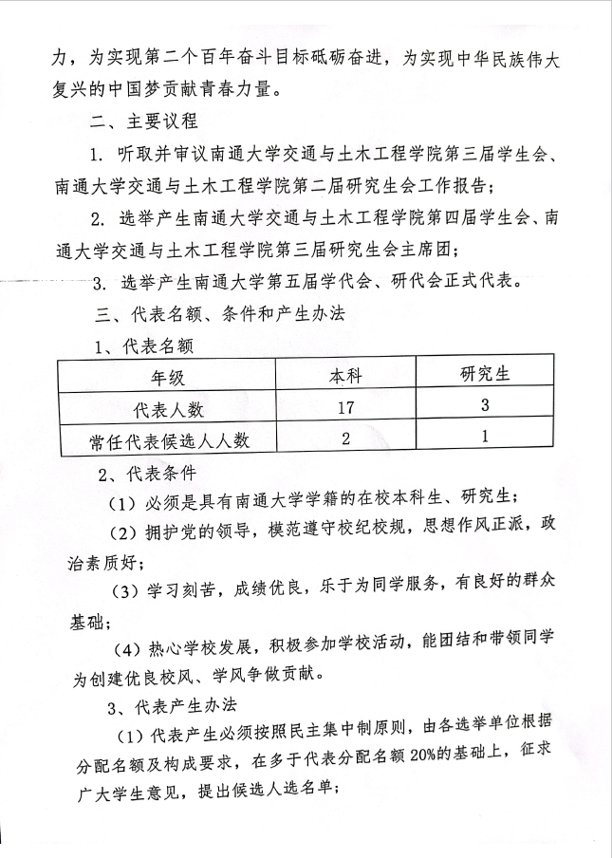
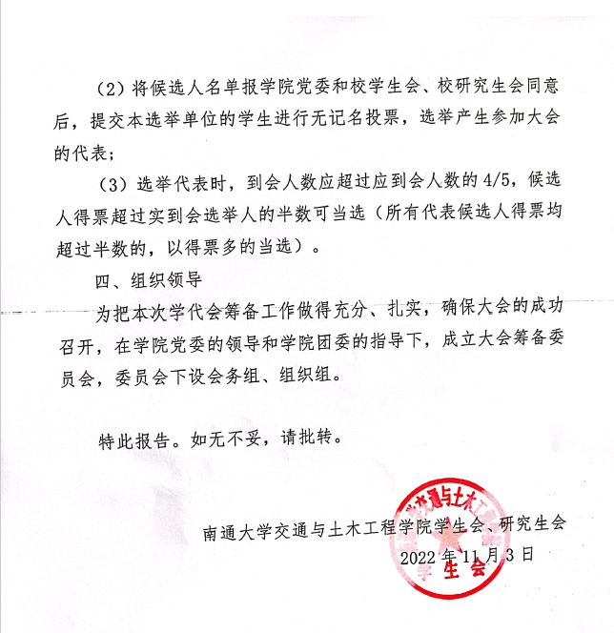
通知：
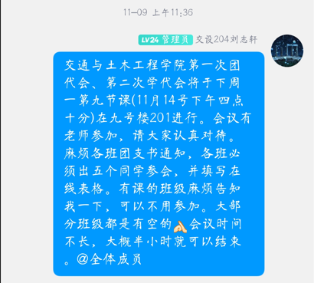
议程：
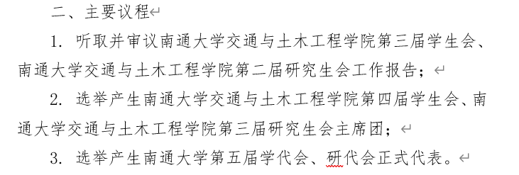
宣传报道：
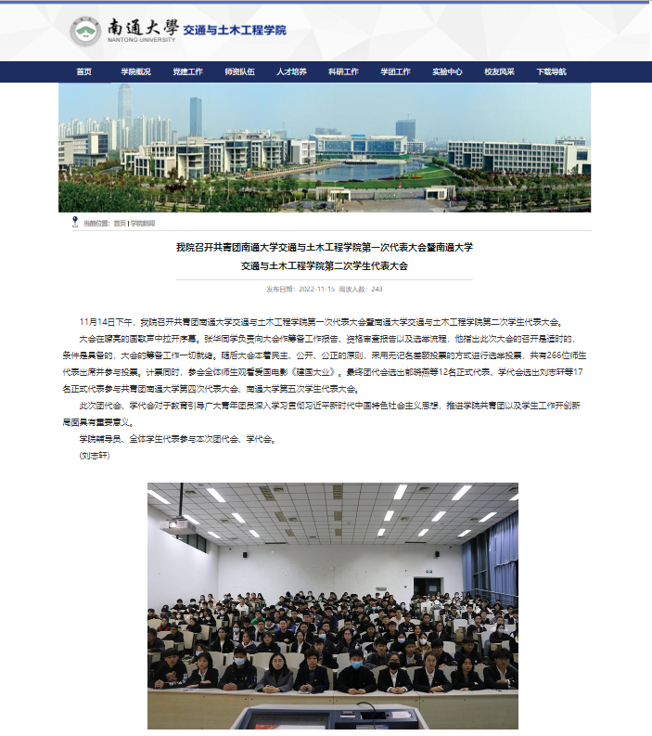
四、二级研究生会组织工作人员全员培训
（含二级研究生会组织培训通知、手册等过程性材料及宣传报道等）
“青年大学习”宣讲交流进校园活动
时间 | 地点 | 对象
2022.11.30 | 18#402 | 研会全体成员
宣传报道：
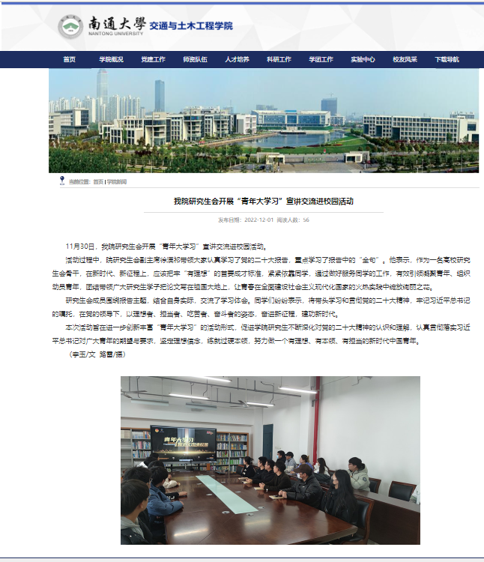
学习贯彻党的二十大精神专题报告会
时间 | 地点 | 对象
2022.11.29 | 图书馆508 | 全体研究生党员和本科生党员
宣传报道：
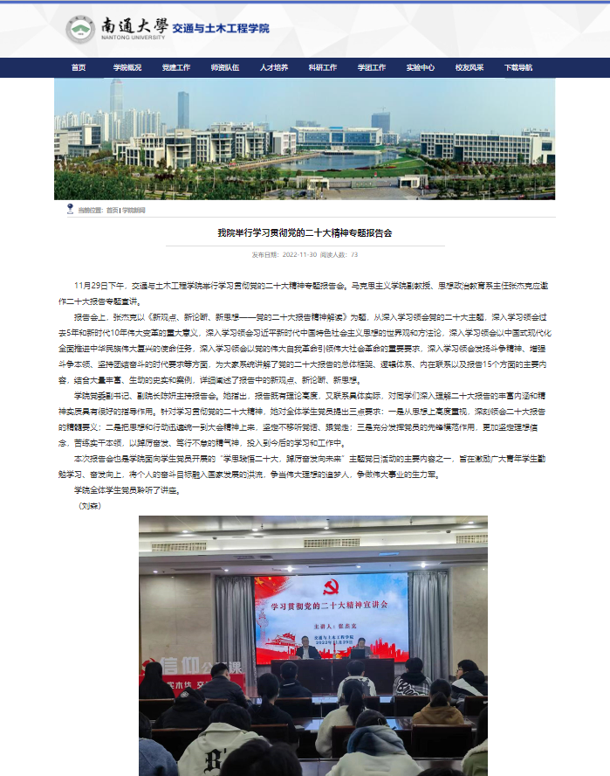

院研究生会工作人员秋季技能培训
时间 | 地点 | 对象
2022.10.22 | 腾讯会议 | 院研究生会全体工作人员
活动图片：
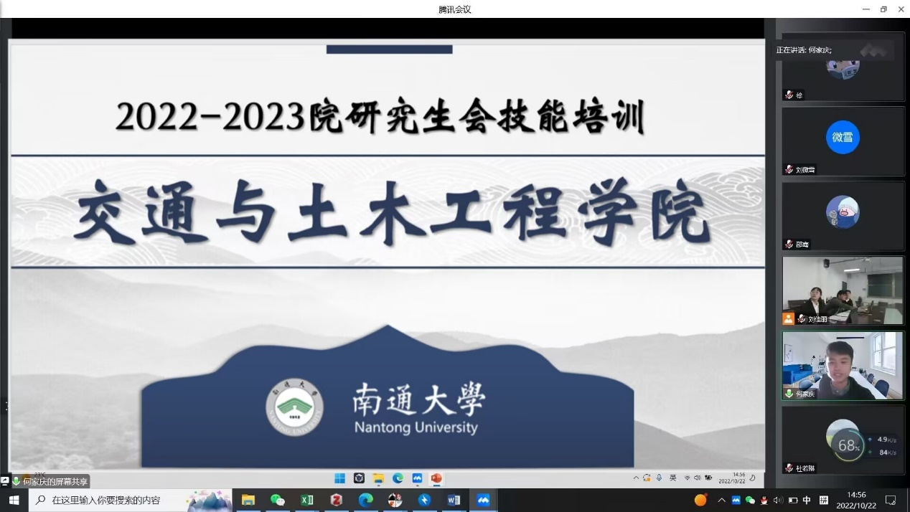

全民国家安全教育日研究生线上主题活动
时间 | 地点 | 对象
2022.4.20 | 腾讯会议 | 全体研究生
宣传报道：
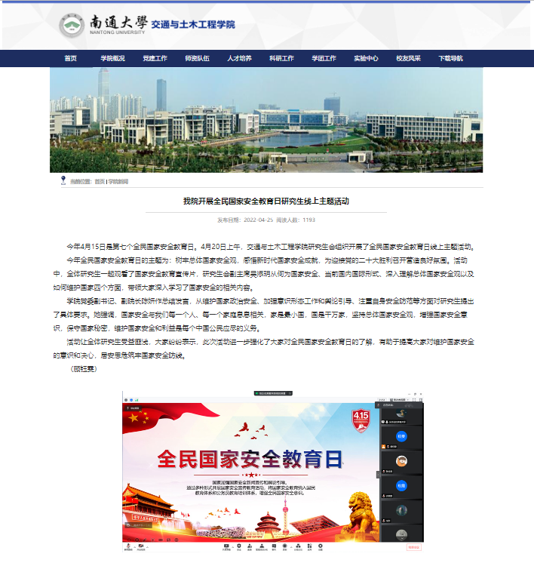

“重温红色岁月 赓续革命精神”主题活动
时间 | 地点 | 对象
2022.4.4 | 腾讯会议 | 全体研究生党员
宣传报道：
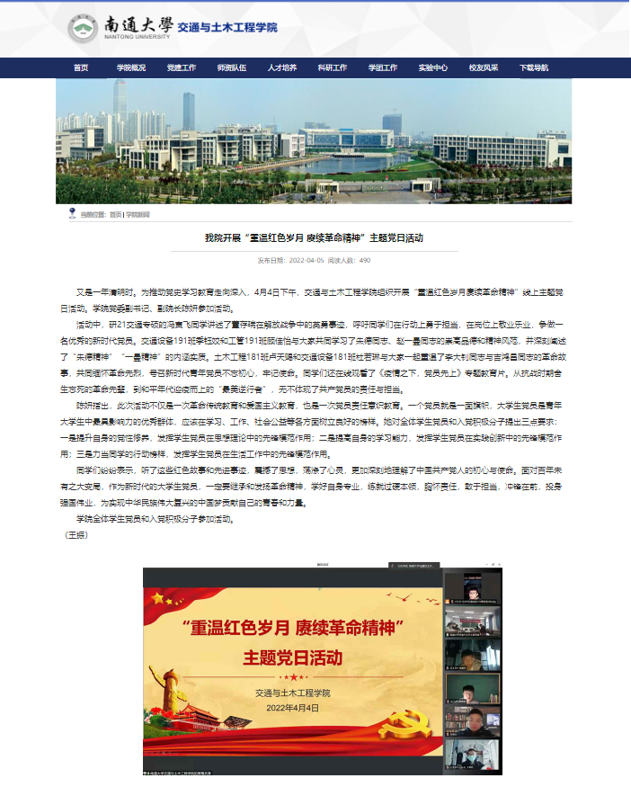

考研复试经验分享会
时间 | 地点 | 对象
2022.3.15 | 腾讯会议 | 部分研究生及大四本科生
宣传报道：
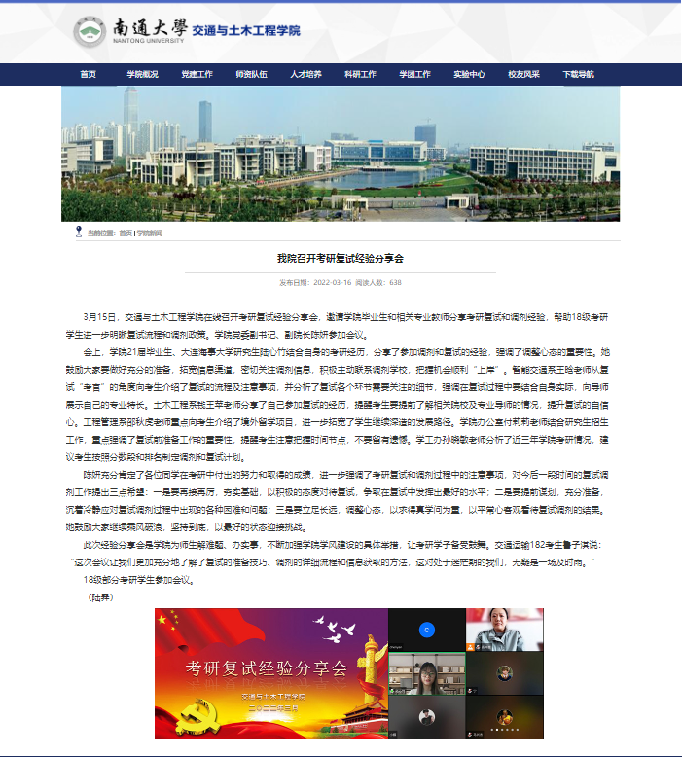

五、二级研究生会组织评议制度
（含二级研究生会组织评议制度文件、过程性材料等）
制度文件：
南通大学交通与土木工程学院研究生会工作人员述职评议办法

第一章 总则
第一条 为深入学习贯彻习近平新时代中国特色社会主义思想特别是习近平总书记关于青年工作的重要思想，落实《学联学生会组织改革方案》（中青联发〔2017〕）《关于推动高校学生会（研究生会）深化改革的若干意见》（中青联发〔2019〕9号）《南通大学学生会（研究生会）深化改革实施方案》（通大团〔2020〕3号）相关要求，切实加强南通大学交通与土木工程学院研究生会（以下简称交通与土木工程学院研究生会）制度化建设，激励交通与土木工程学院研究生会工作人员的工作热情，支持和引导交通与土木工程学院研究生会更好地服务青年学生成长成才，特制订本办法。
第二条 述职评议对象为南通大学交通与土木工程学院研究生会主席团成员和部门负责人。
第三条 主席团成员和部门负责人以学期为单位向述职评议大会述职。
第四条 述职评议内容包括对交通与土木工程学院研究生会工作人员政治态度、道德品行、工作成效、学业情况、纪律作风以及可能存在的问题和改进措施等方面的全面客观综合评价。
第五条 南通大学交通与土木工程学院研究生会组织成立述职评议工作领导小组，组成人员以学生代表为主。交通与土木工程学院研究生会述职评议工作领导小组由各学院结合工作实际组建，以本学院学生代表为主，学院团组织、学生工作办公室等共同参与。
第六条 为落实党委的全面领导、增强团委的具体指导，保障交通与土木工程学院研究生会工作人员考核工作公开、公平、公正进行，特成立南通大学交通与土木工程学院研究生会述职评议工作领导小组，由院党委学生工作部、院团委、学生代表等人员构成。
第二章 述职评议程序
第七条 各述职人就任职期间政治态度、道德品行、工作成效、学业情况、纪律作风以及可能存在的问题和改进措施等方面进行书面述职和口头述职。
第八条 书面述职要求述职人填写《南通大学交通与土木工程学院研究生会干部述职评议登记表》，于述职评议会前提交。登记表要根据述职评议内容，做到实事求是、全面规范、简明精炼、支撑有力，能够很好地报告本学期重点开展的工作项目以及存在的不足、需要改进的方面等，明确下一步工作规划。
第九条 口头述职要求述职人于述职评议大会现场做述职汇报。内容要求密切结合交通与土木工程学院研究生会职能定位，须包含个人简介、工作总结和工作设想三个部分，结合思想引领、成长成才、权益维护、内部建设等与所在岗位工作相关内容展开。
第十条 述职评议大会结束后，述职评议工作领导小组填写述职评议评分表，根据述职人现场述职情况及工作实际状况评价打分。

第三章 述职评议细则
第十一条 主席团述职人得分由学生代表评分（40%）、院团委评分（20%）、学生工作处评分（20%）、部门负责人评分（10%）和主席团内部互评（10%）五部分构成。
第十二条 部门负责人述职人得分由学生代表评分（40%）、院团委评分（20%）、学生工作处评分（20%）、主席团评分（10%）和部门负责人互评（10%）五部分构成。
第四章 述职评议结果
第十三条 南通大学交通与土木工程学院研究生会述职评议工作领导小组根据述职人述职评议评分表情况形成最终的综合评价结果。评价结果分为优（100分-85分）、良（85分-70分）、合格（70分-60分）、不合格（60分-0分）四个等级。评议结果在全院范围内公开，接受广大同学监督。
第十四条 建立以服务和贡献为导向的激励机制，评价结果将作为交通与土木工程学院研究生会工作人员奖惩考评及选拔任用的重要依据。综合评价等级获得良及以上的研究生会工作人员在评奖评优、测评加分、推荐免试攻读研究生等事项时择优提名，不与其岗位简单直接挂钩。
第十五条 评价结果为良好及以上的工作人员，评议会将根据具体工作表现在综合测评德育分中加0.5-1分：评价结果为优在综合测评德育分中加1分；评价结果为良的在综合测评德育分中加0.5分。
第十六条 评价结果为不合格的或有违纪违法行为的研究生会工作人员，院党委学生工作部、团委将调查核实，按规定和程序及时予以劝退、免职或罢免。
第十七条 述职人员根据述职评议大会提出的意见和建议，认真制定改进方案，将改进措施列入下一学期交通与土木工程学院研究生会工作计划，认真落实。
第五章 附则
第十八条 本办法由南通大学交通与土木工程学院研究生会负责解释。
第十九条 本办法自发布之日起执行。
南通大学交通与土木工程学院研究生会
2021年12月
过程性材料：

guanyukaizhang窗体顶端
关于开展南通大学交通与土木工程学院研究生会2021-2022学年度第一学期研究生会工作人员述职评议工作的通知
为深入学习贯彻习近平新时代中国特色社会主义思想特别是习近平总书记关于青年工作的重要思想，落实《学联学生会组织改革方案》（中青联发〔2017〕）《关于推动高校学生会（研究生会）深化改革的若干意见》（中青联发〔2019〕9号）《南通大学学生会（研究生会）深化改革实施方案》（通大团〔2020〕3号）等相关文件精神，激励南通大学交通与土木工程学院研究生会成员的工作热情，支持和引导交通与土木工程学院研究生会更好地服务青年学生成长成才，全面加强学校团学组织学生干部队伍建设，健全完善学生干部选拔考核、培养使用、激励退出机制，打造信念坚定、品学兼优、全心全意为同学服务的交通与土木工程学院研究生会干部队伍，把从严治会要求落到实处，经院团委研究决定，按照《南通大学研究生会述职评议办法（试行）》（通大团〔2020〕2号）相关规定开展2021-2022学年度第一学期交通与土木工程学院研究生会工作人员述职评议工作。现将相关事项通知如下：
一、评议对象
南通大学交通与土木工程学院研究生会主席团及部门负责人
二、评议工作组织
南通大学交通与土木工程学院研究生会组织成立述职评议工作领导小组，组成人员以学生代表为主。交通与土木工程学院研究生会述职评议工作领导小组由各学院结合工作实际组建，以本学院学生代表为主，学院团组织、学生工作办公室等共同参与。
三、述职评议细则
1.述职人就任职期间政治态度、道德品行、工作成效、学业情况、纪律作风以及可能存在的问题和改进措施等方面进行书面述职和口头述职。
书面述职要求述职人填写《南通大学交通与土木工程学院研究生会干部述职评议登记表》，于述职评议会前提交。登记表要根据述职评议内容，做到实事求是、全面规范、简明精炼、支撑有力，能够很好地报告本学期重点开展的工作项目以及存在的不足、需要改进的方面等，明确下一步工作规划。
口头述职要求述职人于述职评议大会现场做述职汇报。内容要求密切结合交通与土木工程学院研究生会职能定位，须包含个人简介、工作总结和工作设想三个部分，结合思想引领、成长成才、权益维护、内部建设等与所在岗位工作相关内容展开。
2.述职评议大会结束后，述职评议工作领导小组填写述职评议评分表，根据述职人现场述职情况及工作实际状况评价打分。
3.主席团述职人得分由学生代表评分（40%）、院团委评分（20%）、学生工作处评分（20%）、主席团内部互评（10%）和部门负责人评分（10%）五部分构成。部门负责人述职人得分由学生代表评分（40%）、院团委评分（20%）、学生工作处评分（20%）、主席团评分（10%）和部门负责人互评（10%）五部分构成。
四、述职评议结果
南通大学交通与土木工程学院研究生会述职评议工作领导小组根据述职人述职评议评分表情况形成最终的综合评价结果。评价结果分为优（100分-85分）、良（85分-70分）、合格（70分-60分）、不合格（60分-0分）四个等级。述职评议结果在全院范围内公开，接受广大同学监督。
五、工作安排
团学组织要高度重视，精心组织，根据交通与土木工程学院研究生会设置情况组建述职评议工作领导小组，统筹推进交通与土木工程学院研究生会干部述职评议各项工作。院团委组织讨论核定述职评议结果，及时向评议对象公示反馈，公示无异议后评价结果将作为交通与土木工程学院研究生会工作人员奖惩考评及选拔任用的重要依据。
窗体底端
南通大学交通与土木工程学院研究生会
2021年12月
交通与土木工程学院研究生会工作人员述职评分表：
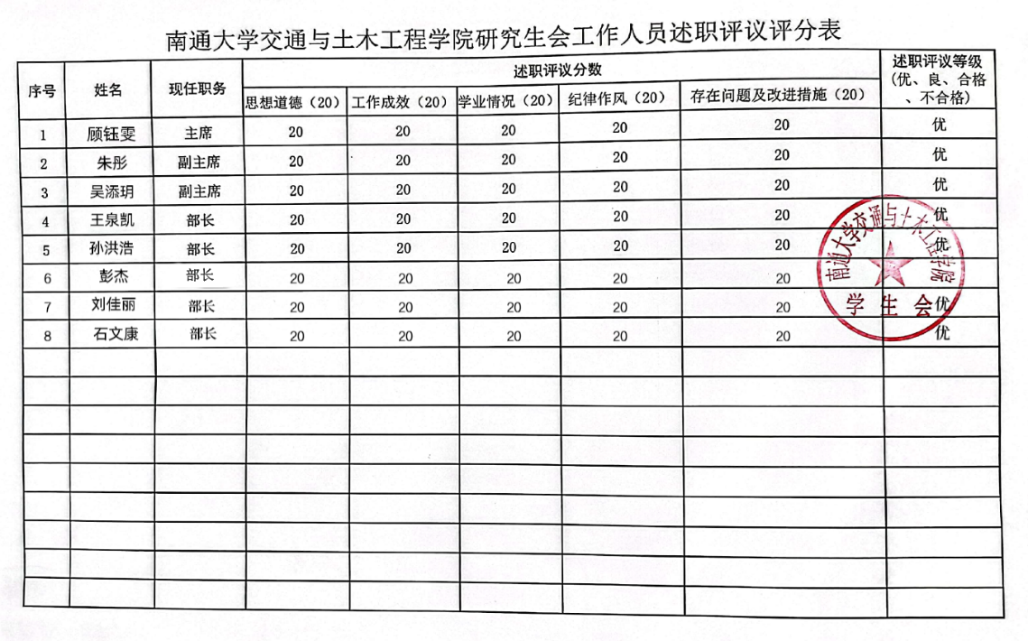
六、党组织定期听取研究生会组织工作汇报，研究决定重大事项
（二级研究生会组织向党组织汇报工作的会议纪要或汇报材料）
交通与土木工程学院研究生会向党组织汇报2021-2022上半学年工作的会议纪要
会议时间 | 2022年5月25日
会议地点 | 18#402
出席人员 | 学院党委副书记副院长陈妍、辅导员王振、研究生会全体成员
会议主持 | 学院党委副书记副院长陈妍
会议记录 | 研究生会主席顾钰雯
会议议程 | - 主持人陈妍介绍到场的领导老师，简要介绍本次会议的主要议程；  - 研究会各部门部长做部门工作总结；  - 研究生会主席顾钰雯就2022年上半年以来研究生会所开展的工作进行汇报，总结了取得的成就，反思了存在的不足，并对下半年将要开展的活动规划作详细分析；  4.陈妍对研究生会上半年的工作进行了点评，对已取得的成就表示赞许，对存在的不足提出了改进措施，她要求研究生会的每位成员都需要严格按照学生干部的标准去要求自己，在工作中为学院、全体研究生办实事，将工作落实，不断开拓创新，努力并争取开创研究生会的工作新局面。

交通与土木工程学院研究生会向党组织汇报2021-2022年工作的会议纪要
会议时间 | 2022年12月9日
会议地点 | 18#217
出席人员 | 学院党委副书记副院长陈妍、辅导员王振、研究生会全体成员
会议主持 | 辅导员王振
会议记录 | 研究生会主席刘佳丽
会议议程 | 1.主持人王振简要介绍本次会议的主要议程；  2.研究会各部门部长做部门工作总结；  3.研究生会主席刘佳丽就2022年以来研究生会所开展的工作进行年度总汇报，总结了取得的成就，反思了存在的不足，规划了新学年的工作。  4.党委副书记陈妍对研究生会2022年的工作进行了点评，她认为研究会是全体研究生“自我教育、自我管理、自我服务、自我监督”的群众性组织，是我院研究生权益和意见的代表，必须走近全体研究生、团结全体研究生，这样才能保证研究生会的工作顺利展开，对新学年的工作规划提出了自己的见解，强调一定要体现研究生特色，体现交通与土木工程学院的特色。

